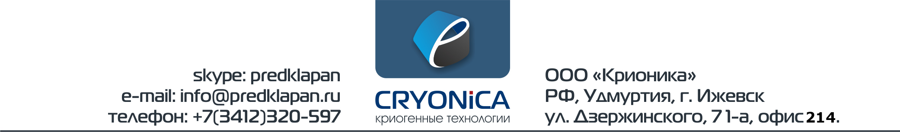

Опросный лист по металлорукавам
Дата заполнения:
Наименование организации:
ИНН:
Контактное лицо, должность:
Телефон:
Электронная почта:

Применяемый технический газ (кислород, азот, аргон, углекислота).
Особенности рабочей среды (жидкая, газообразная, примеси, наличие абразивных частиц)
Материал
Проходное сечение, мм
Рабочее давление, bar
Тип присоединения 1-го конца
Размер присоединения 1-го конца
Тип присоединений 2-го конца
Размер присоединения 2-го конца
Количество штук в партии

